Шестой этап индивидуального проекта

Беличева Д.М.; НКНбд-01-21

Содержание

# 1 Цель работы

Продолжение редактирования сайта. Размещение двуязычного сайта на Github.

# 2 Задание

1. Сделать поддержку английского и русского языков.
2. Разместить элементы сайта на обоих языках.
3. Разместить контент на обоих языках.
4. Сделать пост по прошедшей неделе.
5. Добавить пост на тему по выбору (на двух языках).

# 3 Теоретическое введение

Сайт – это совокупность веб-страниц, объединённых под общим доменом и связанных ссылками, тематикой и дизайнерским оформлением [1] . Мы создали статический сайт с помощью Hugo. Hugo — генератор статических страниц для интернета.

# 4 Выполнение лабораторной работы

1. Сделать поддержку английского и русского языков. (рис. 1, 2)

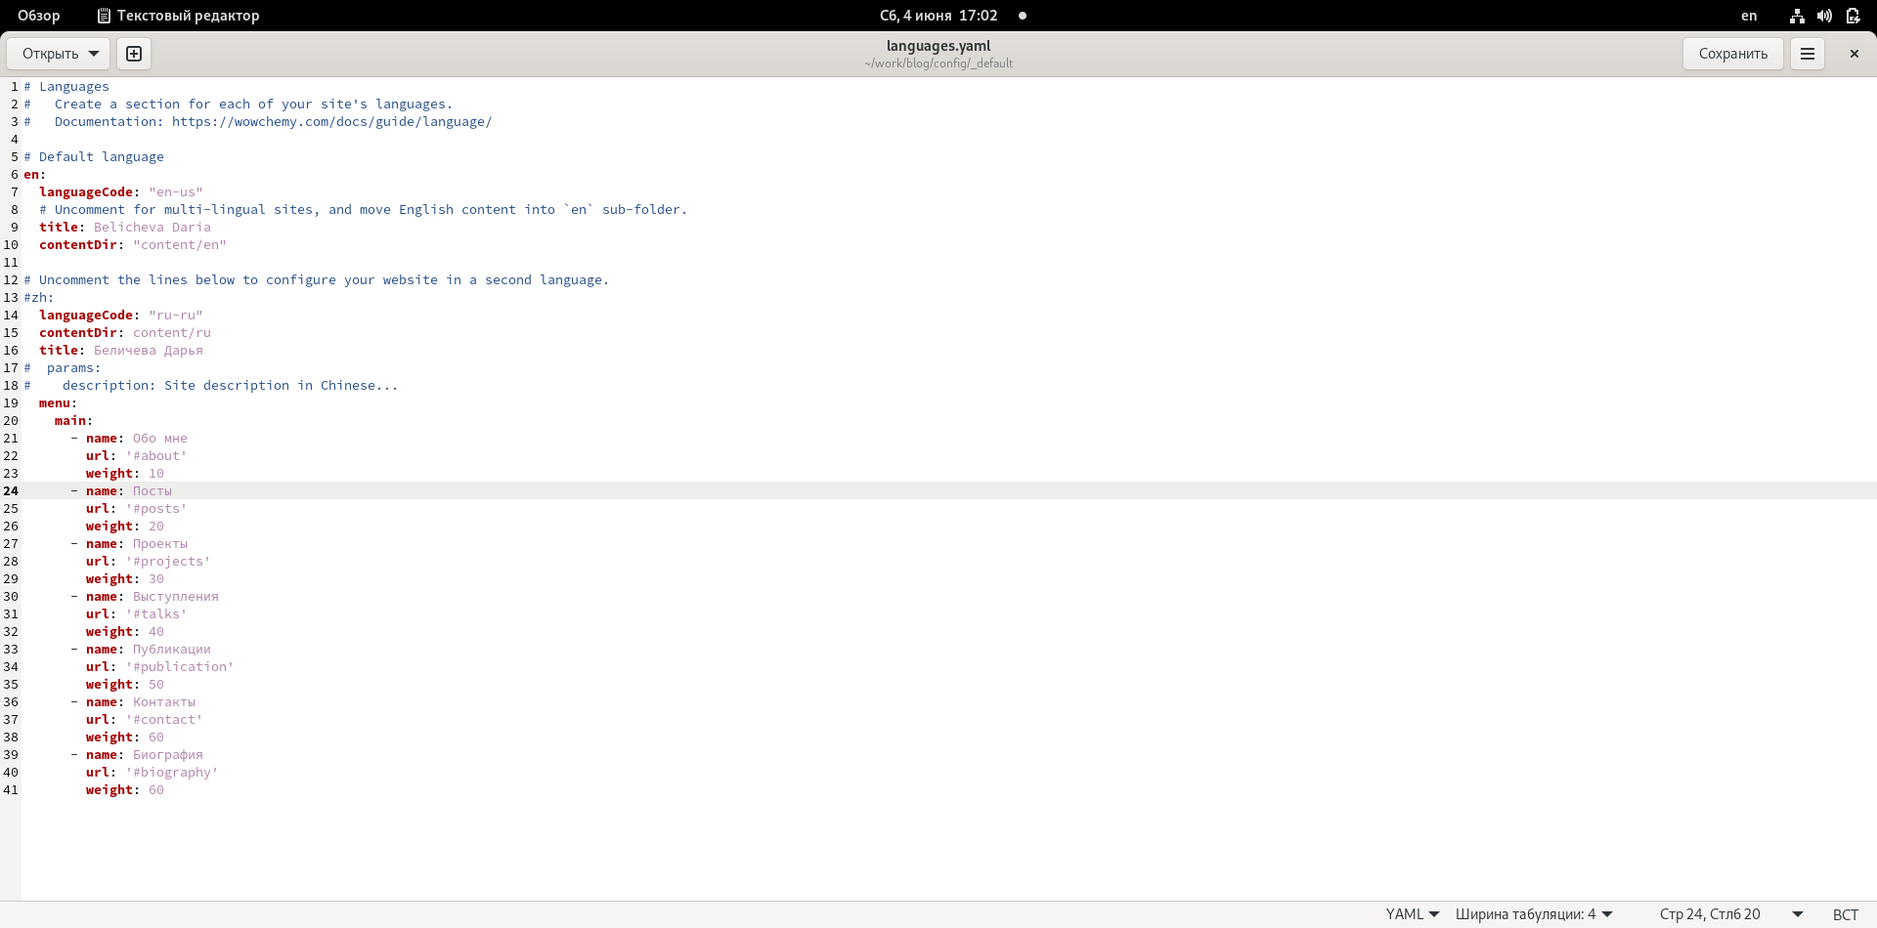

Рис. 1: Текст файла

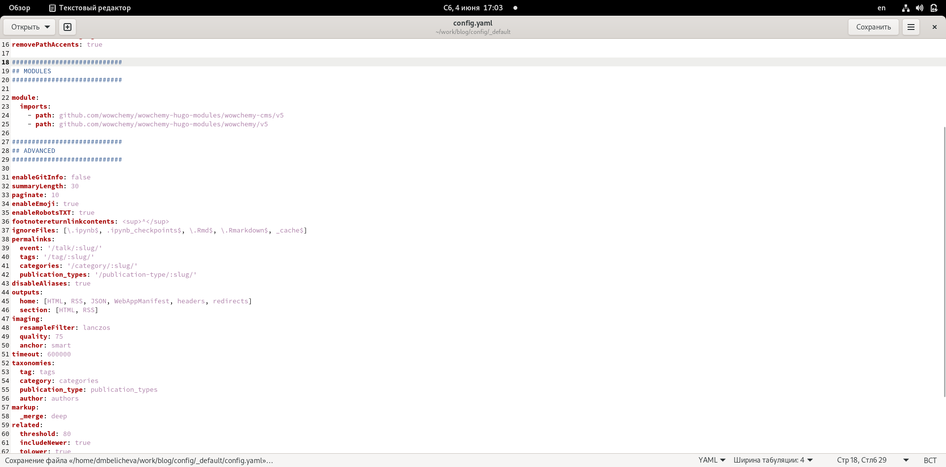

Рис. 2: Текст файла

1. Разместить элементы сайта на обоих языках.
2. Разместить контент на обоих языках. (рис. 3, 4)

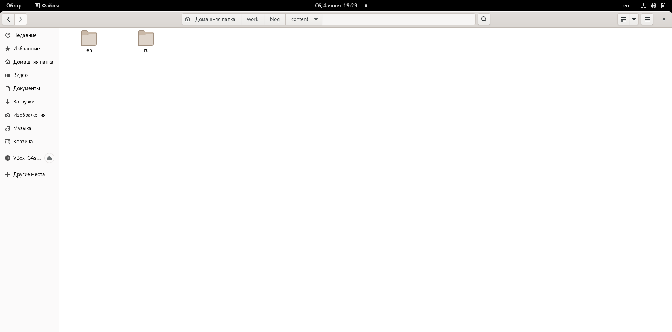

Рис. 3: Текст файла

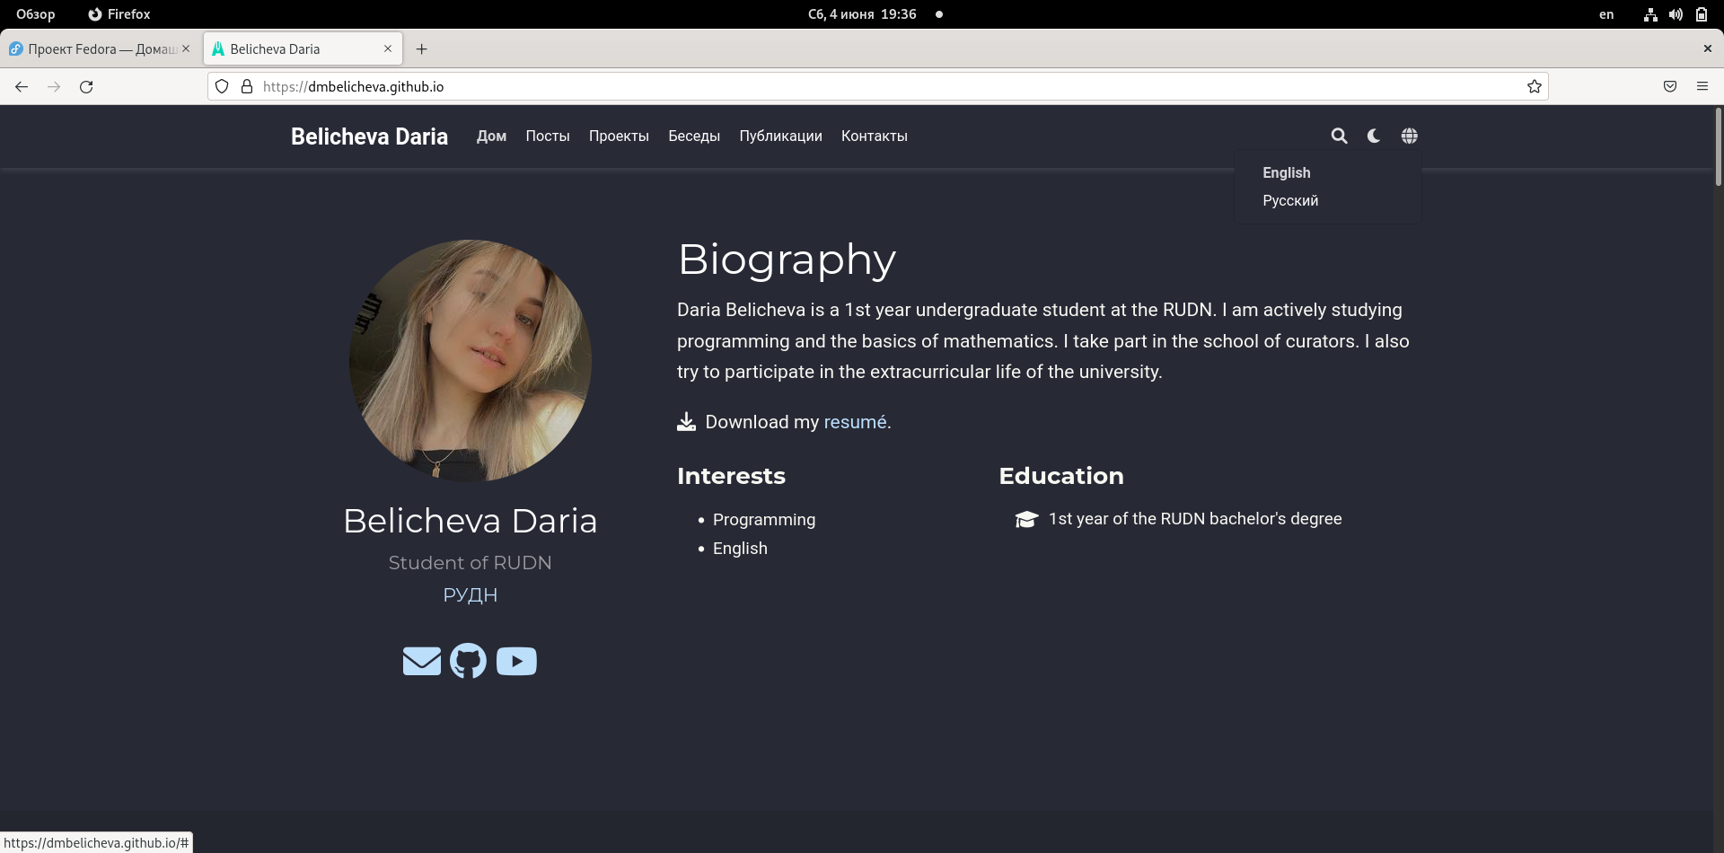

Рис. 4: Результат на сайте

1. Добавить пост на тему по выбору (на двух языках). (рис. 5, 6)

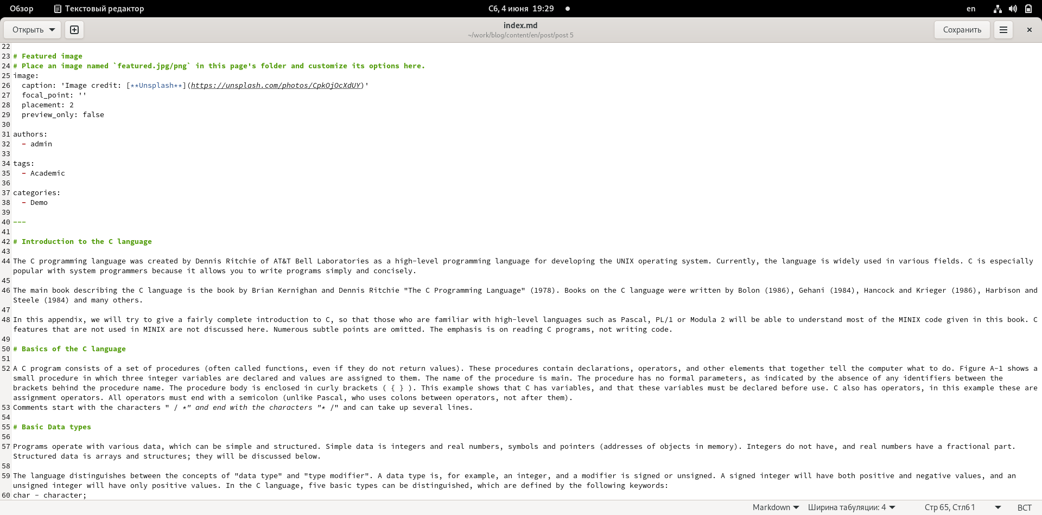

Рис. 5: Текст поста на тему по выбору

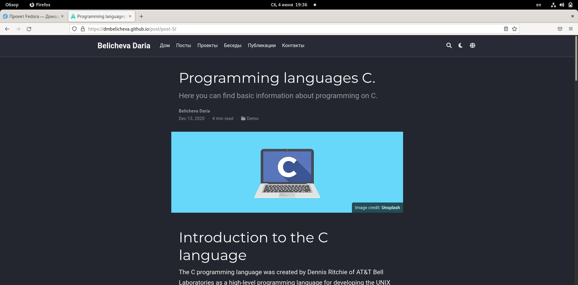

Рис. 6: Результат на сайте

1. Сделать пост по прошедшей неделе. (рис. 7, 8)

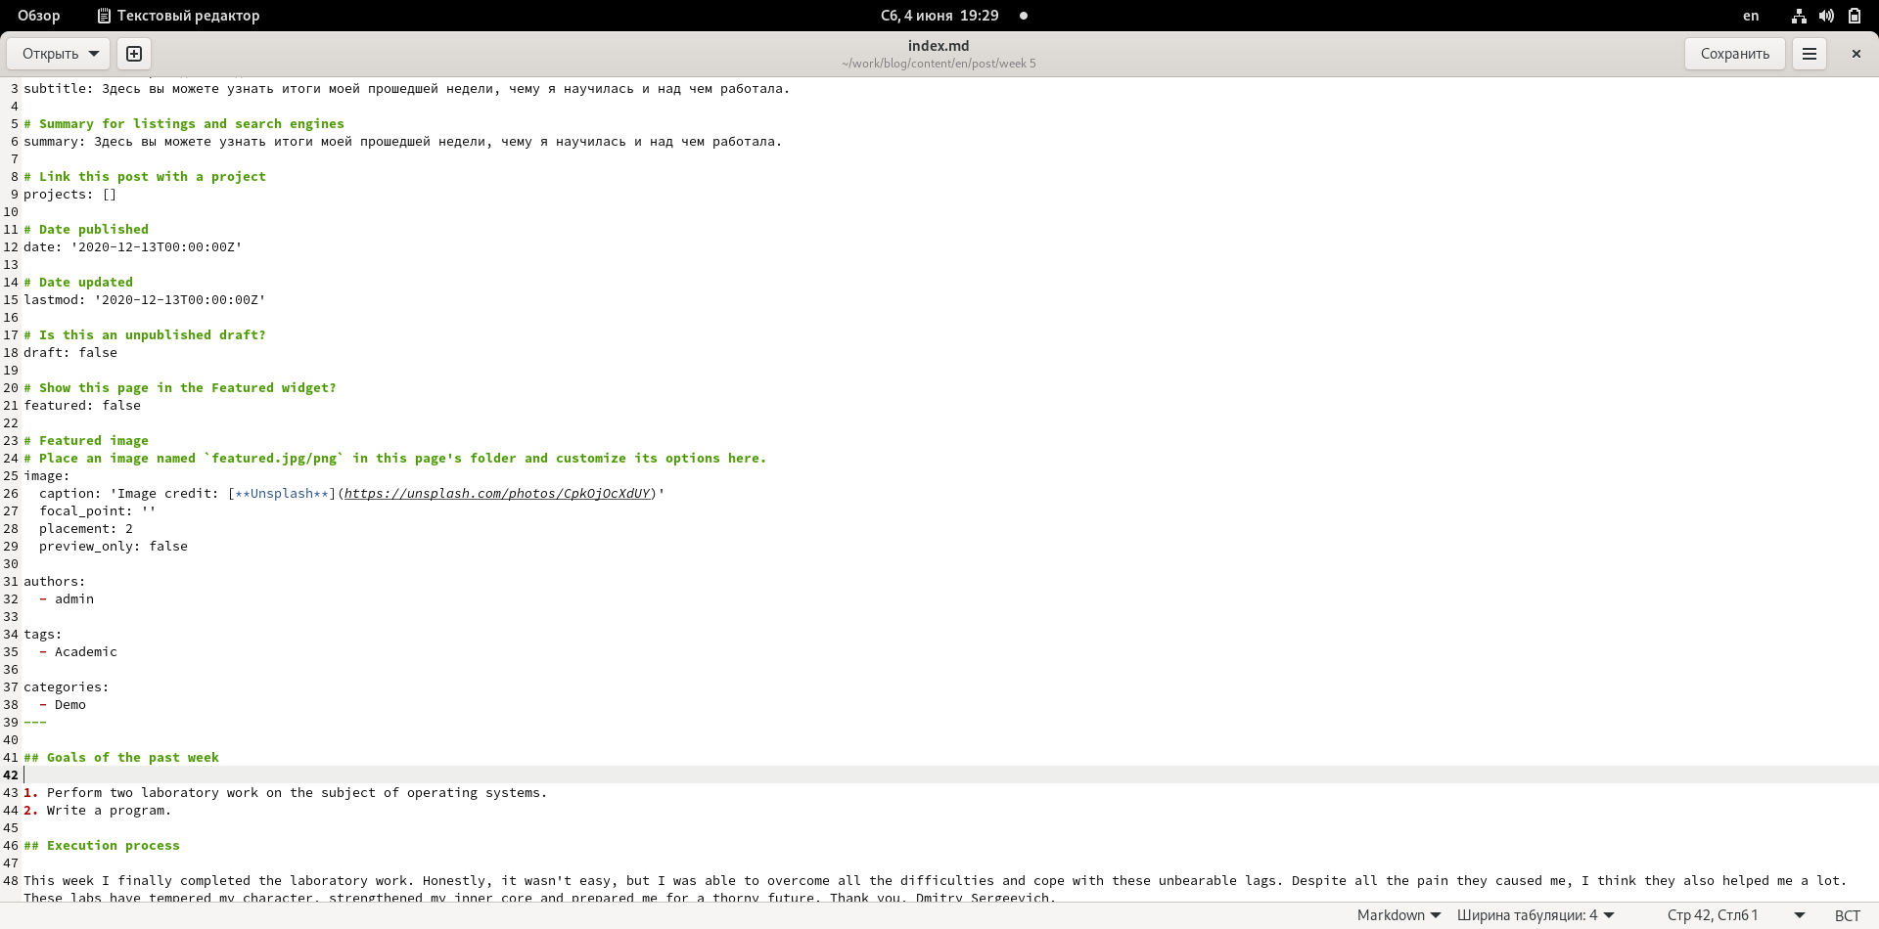

Рис. 7: Текст поста по прошедшей неделе

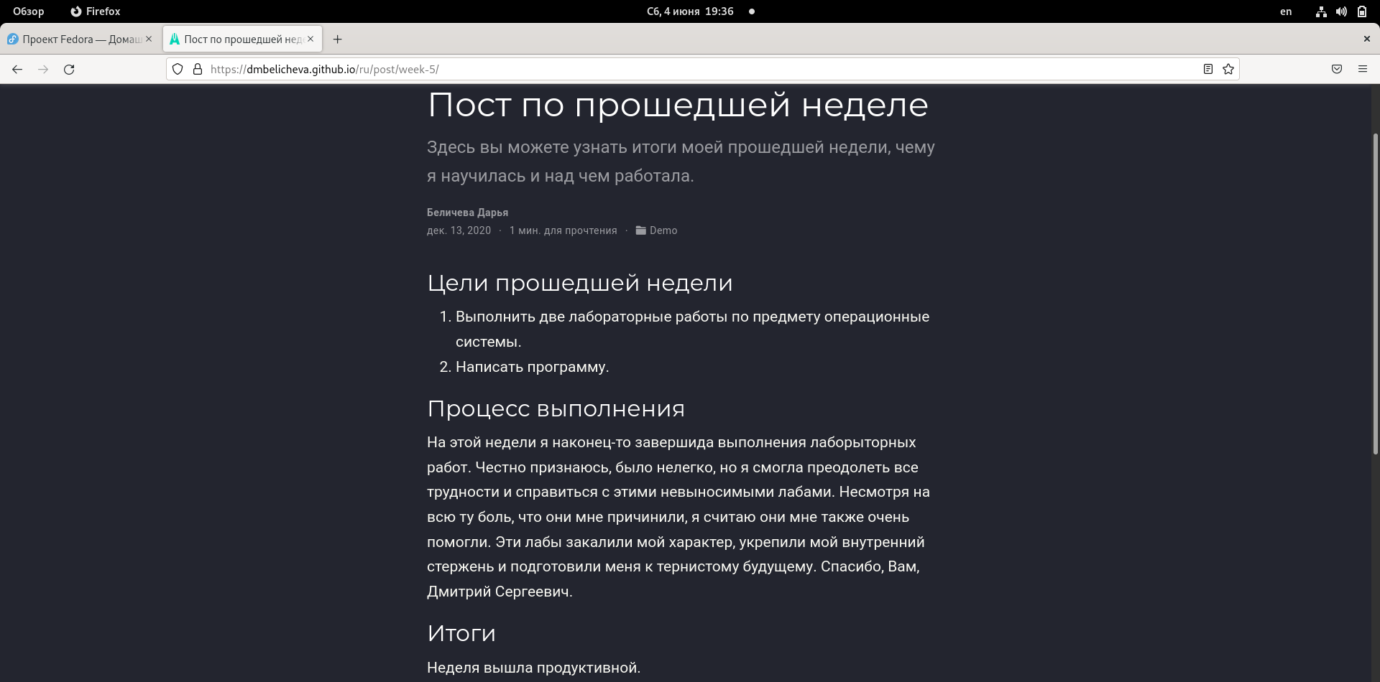

Рис. 8: Результат на сайте

# 5 Выводы

В процессе выполнения этого этапа индивидуального проекта я разместила двуязычный сайт на Github.

# Список литературы

1. Что такое сайт (простыми словами)l [Электронный ресурс]. URL: <https://uguide.ru/chto-takoe-sajt-prostymi-slovami>.